**Clase 7**



Agrupamos por sexo y clase y contamos cuantas personas sobrevivieron.

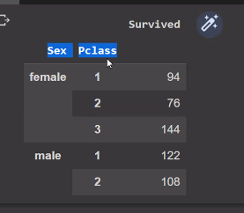

Aca reseteamos el INDEX para poder utilizar las otras columnas q quedaron como INDEX y las cuales no podemos operar.

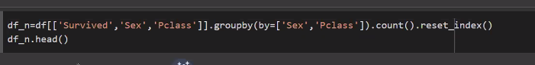

Acá lo vemos representado en un gráfico.

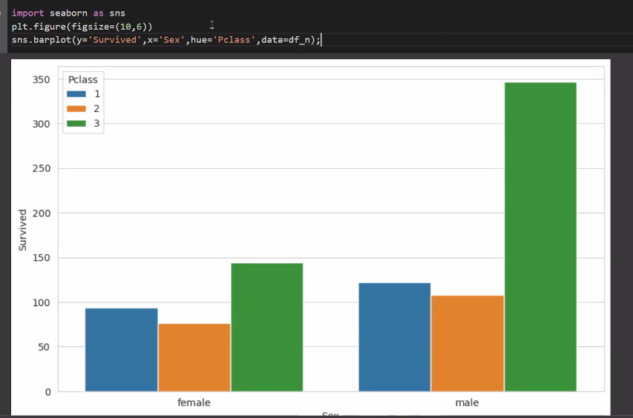

Vemos que en 3ra clase viajaban más HOMBRES que MUJERES.

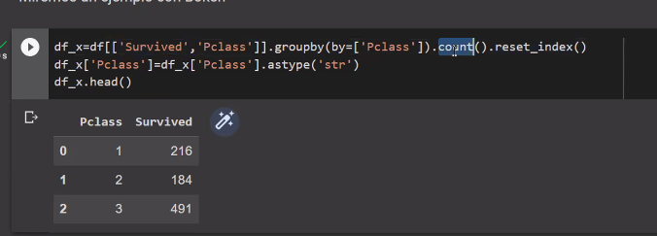

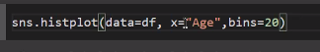

El atributo BINS es cuantas barras vamos a dibujar.

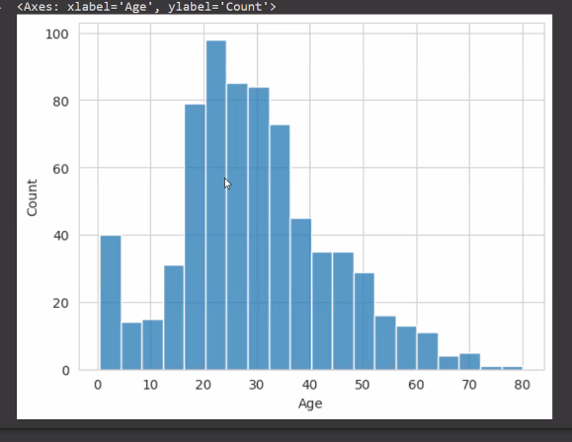

Acá podemos ver un SESGO hacia la izquierda. Es un HISTOGRAMA de edades.

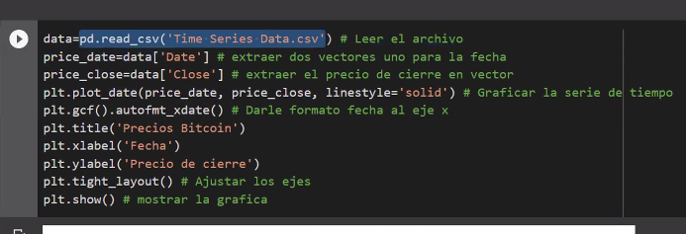

Podemos ver una serie de tiempo el precio del BITCOIN.

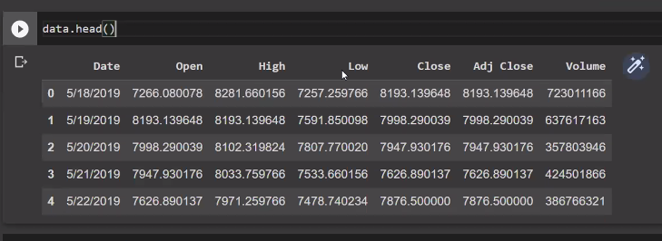Este es el DATASET.

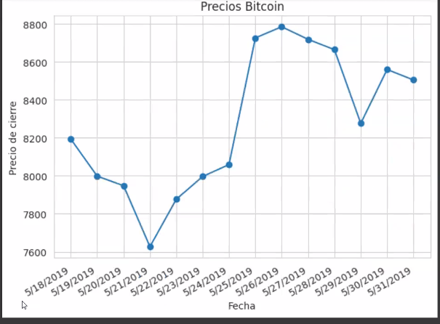

Acá podemos el CHART.

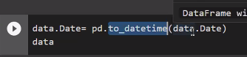

Con esto pasamos un DATO al formato de fecha.

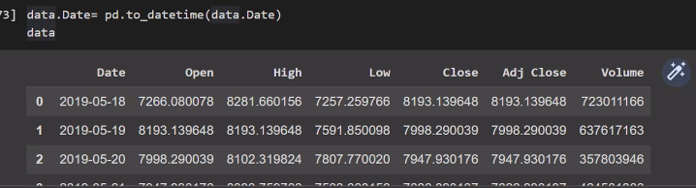

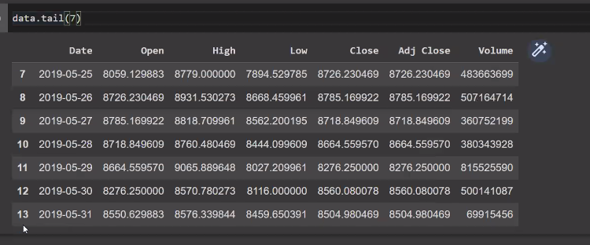

Con eso cuenta de atrás para adelante, o sea, los últimos registros del DS.

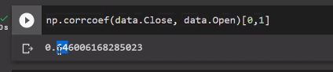

Con esto vemos la relación entre dos variables en un SCATTERPLOT.

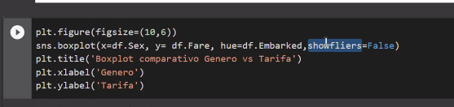

En el BOXPLOT podemos no mostrar los OUTLIERS, con eso remarcado.



Con eso proyectamos el grafico en “3D”, o sea que este en 3 dimensiones.

Pasamos a un gráfico de RADAR.

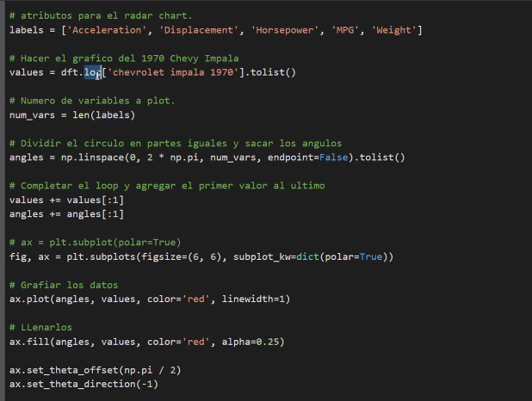

Utilizamos varias variables para graficar los atributos de ese registro.

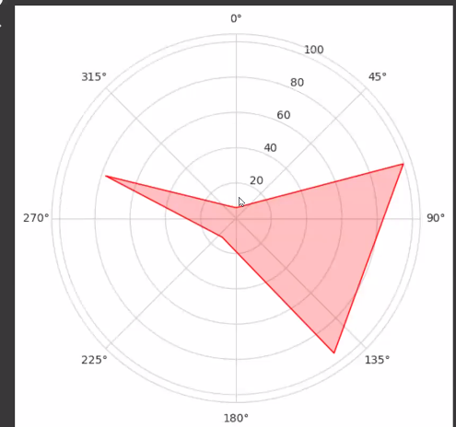

Primero arma las líneas y después las rellena con color.

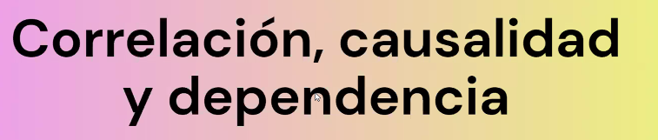

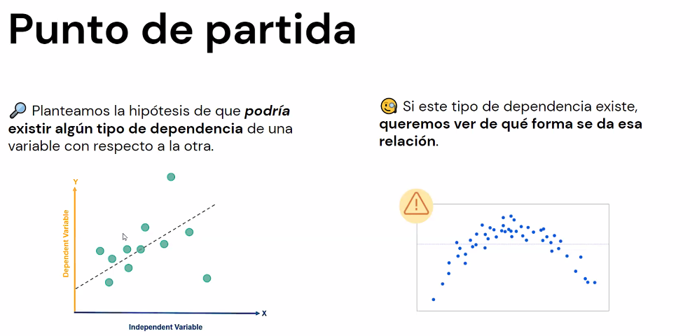

Dependencia de variables, una variable depende de la otra, o sea, buscar que haya una relación.

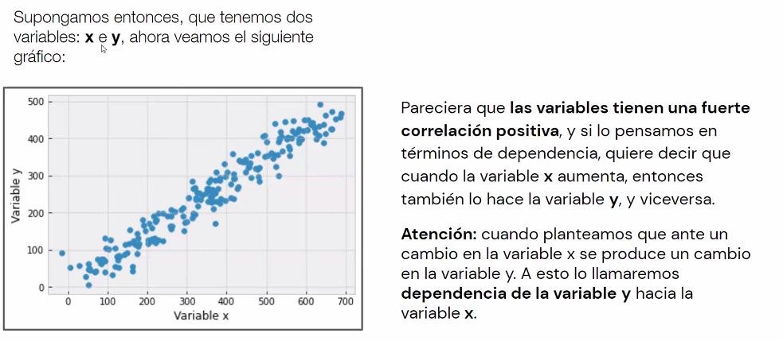

Hay una correlación entre las dos variables, lo que le sucede a una variable guarda una relación con la otra, las dos se mueven hacia el mismo ángulo. En este ejemplo vemos una relación POSITIVO.

CORRELACION no es CAUSALIDAD. No implica que una variable este causando a la otra.

FUNCION

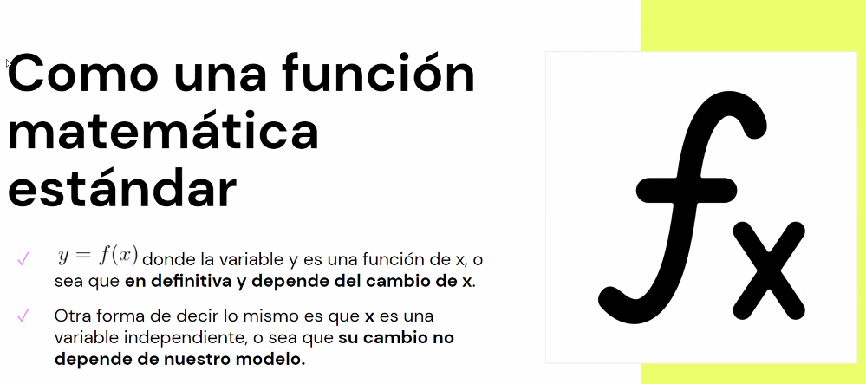

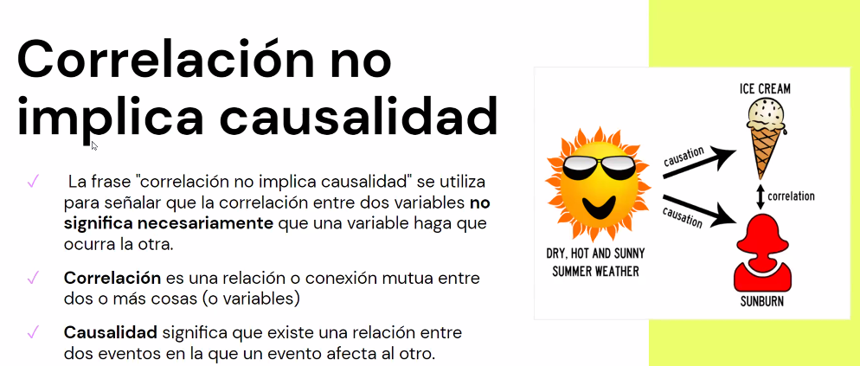

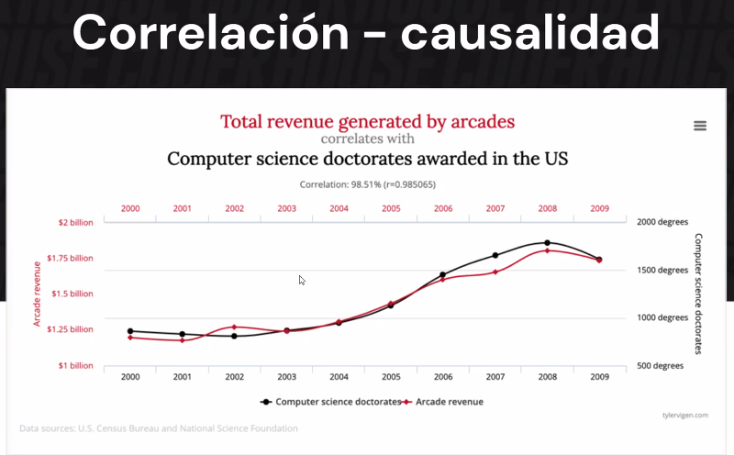

Correlaciona dos temas que pueden no tener relacionado, no estarían tan vinculados uno con otro.



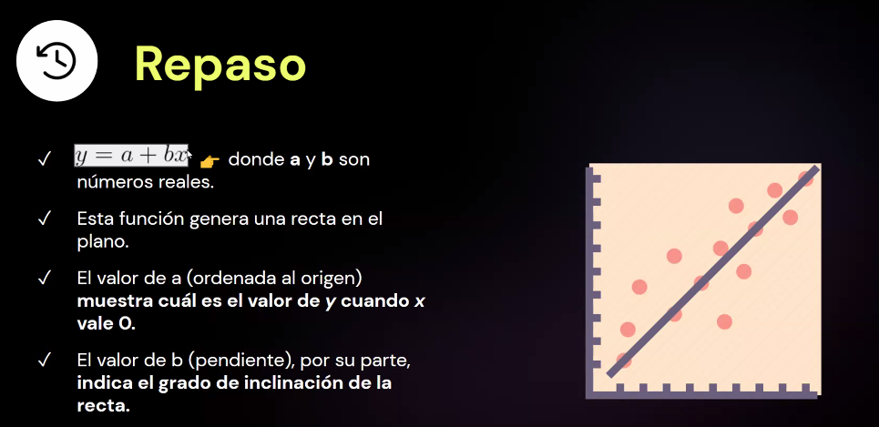

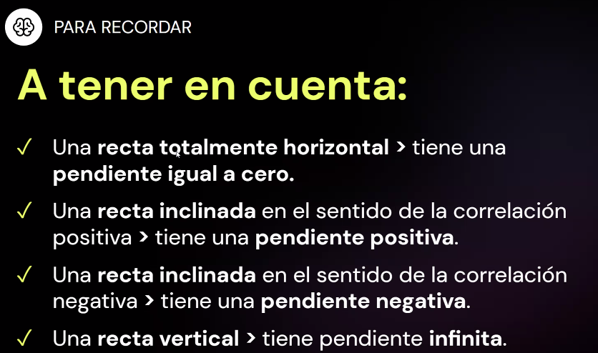

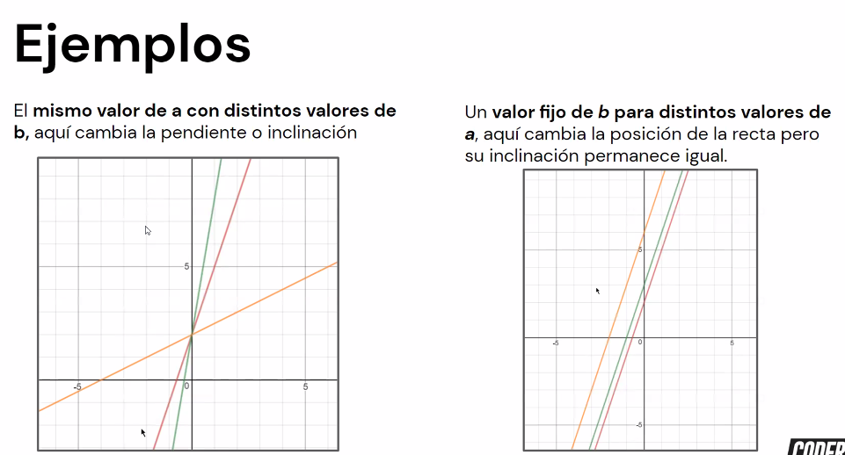

REGRESION

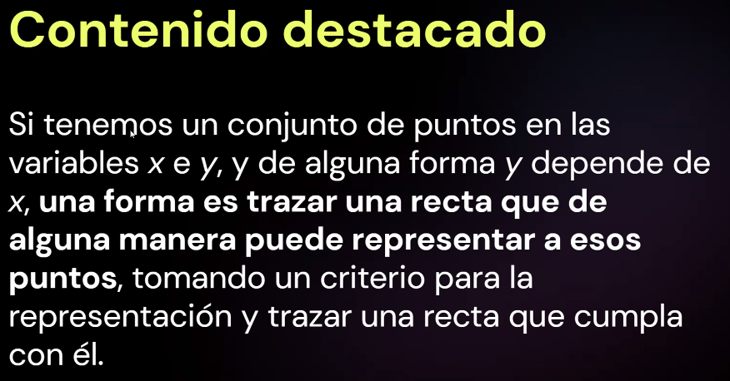

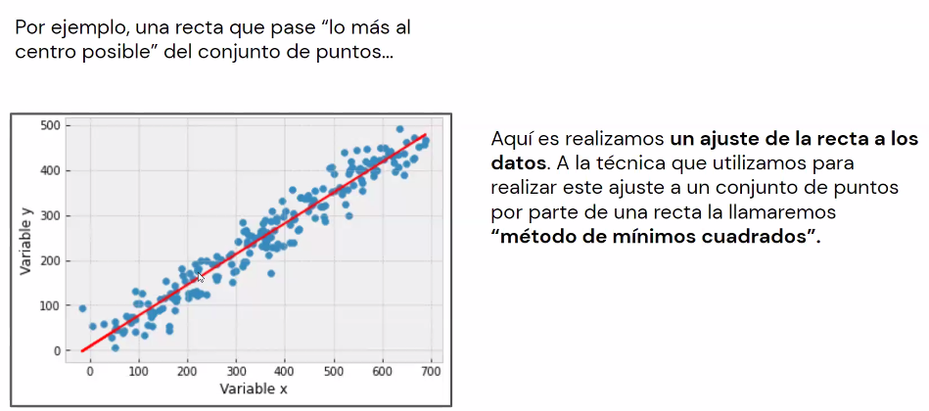

AJUSTA es la recta que minimiza el número de errores.

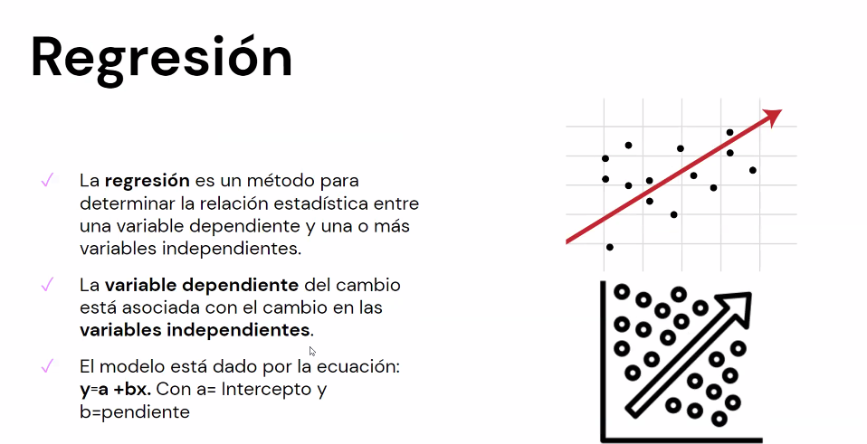



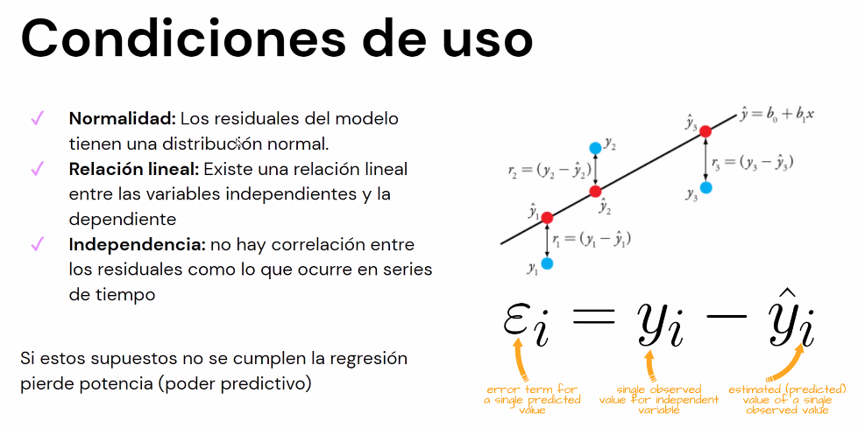

Los residuos q quedaron se tienen q distribuir normalmente.

La RECTA se puede ajustar, o seria lo mas recomendable, cuando haya errores mínimos en cada punto del gráfico. Tenemos que tratar los errores. No es recomendable si no se explica linealmente.

EL ERROR es EPSILON (Ei), pero en el grafico lo muestra como “r”.

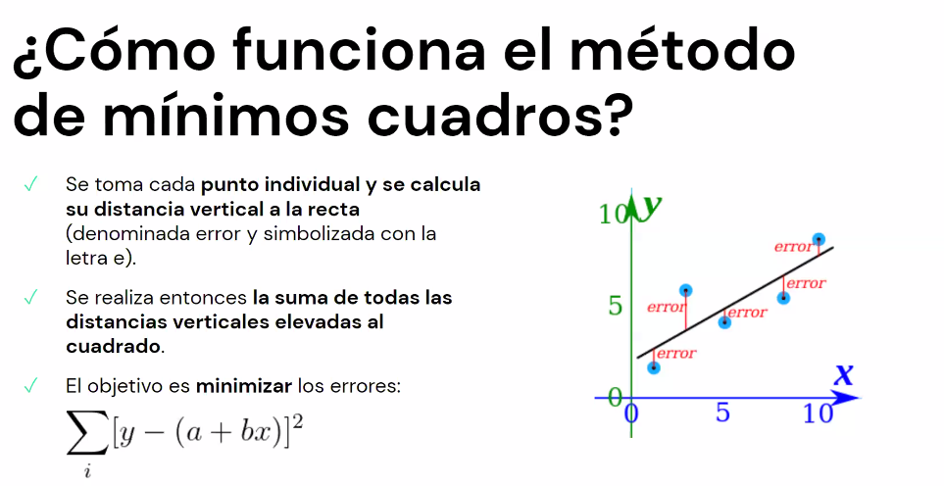

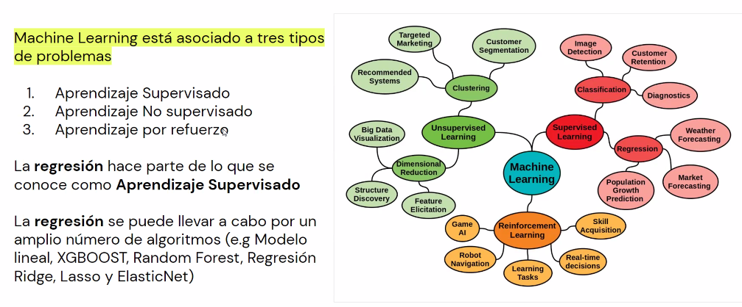

Dentro del SUPERVISADO esta la REGRESION, es donde encaja mejor. Que es donde conocemos las variables, esa es la diferencia entre el NO SUPERVISADO (Ver temas anteriores).

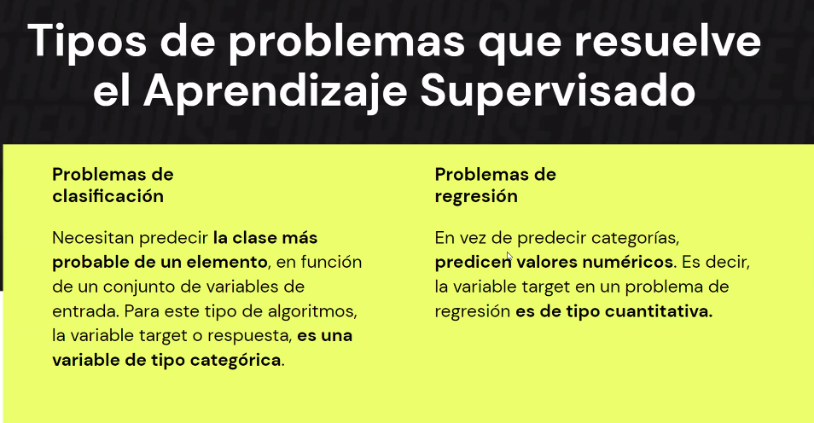

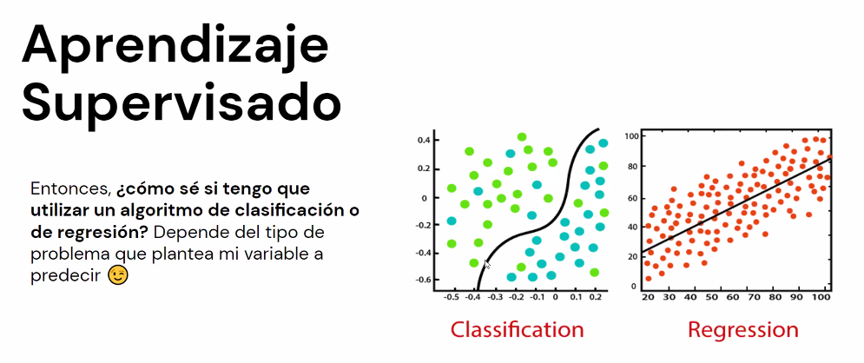

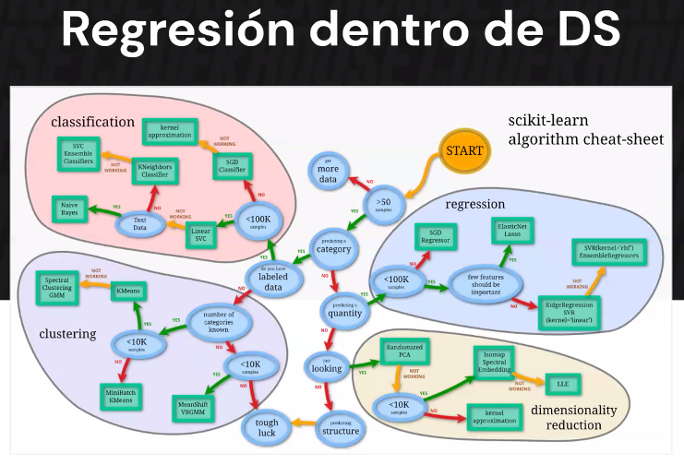

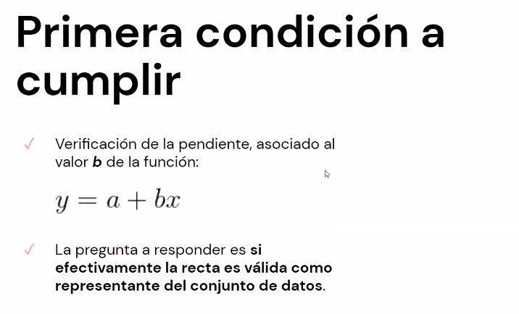

Dentro del mundo de la REGRESION “b” es la pendiente de la recta.

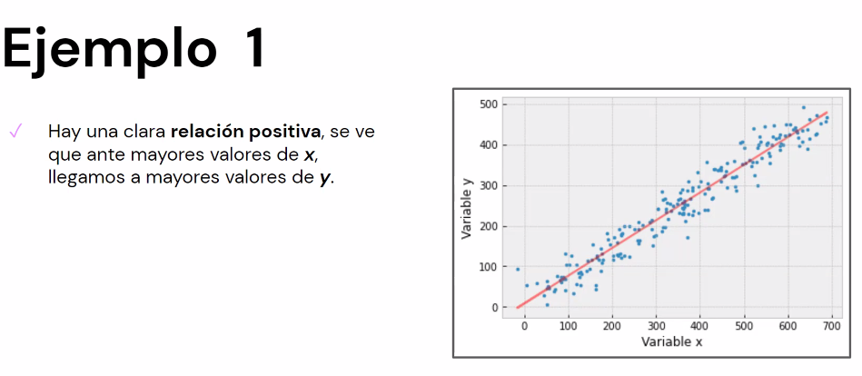

Pendiente positiva. Tenemos la negativa hacia el lado contrario.

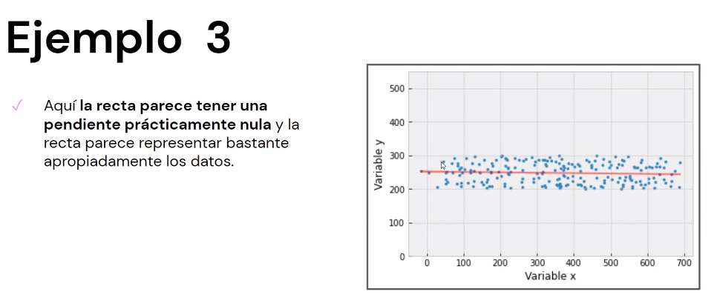

Esta una pendiente NULA.

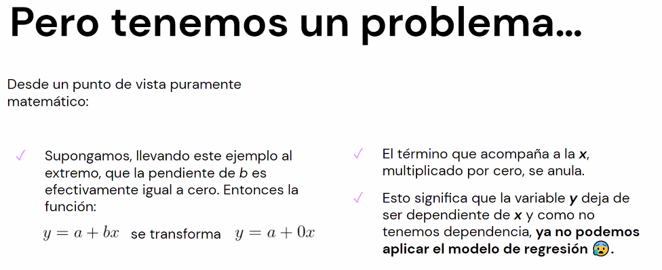

En este caso X no tiene relación con Y si tiene valor a 0, en este caso no hay REGRESION posible.

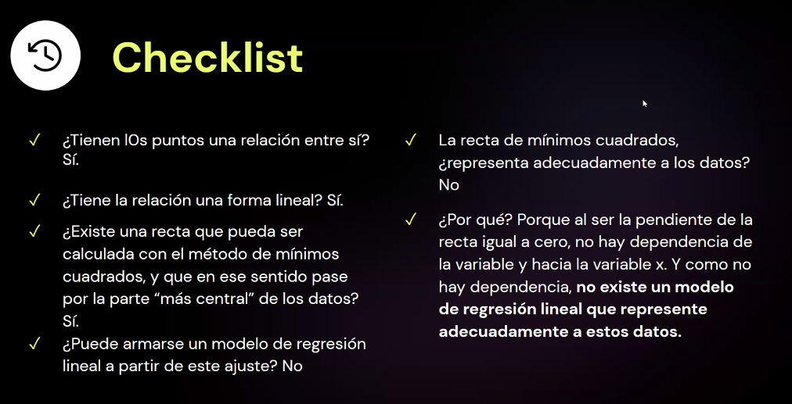

Esto es lo que debemos chequear antes de hacer una REGRESION LINEAL. Con el SCATTER podemos ver mejor graficado esto.

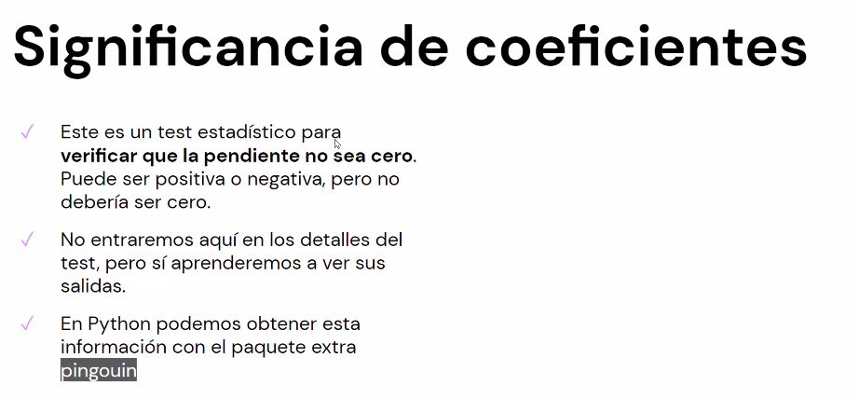

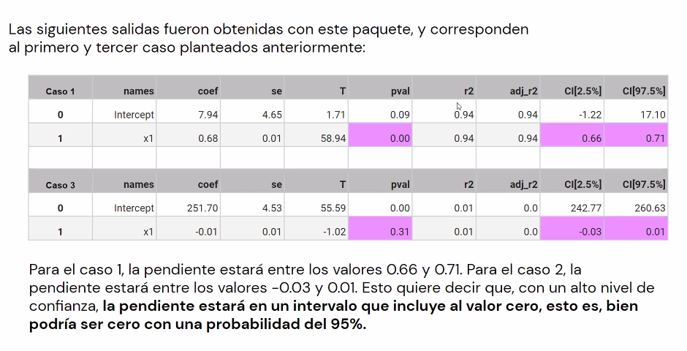

En el caso 3 el 0 quedo incorporado en el grupo. No se podría hacer una REGRESION o no sirve.

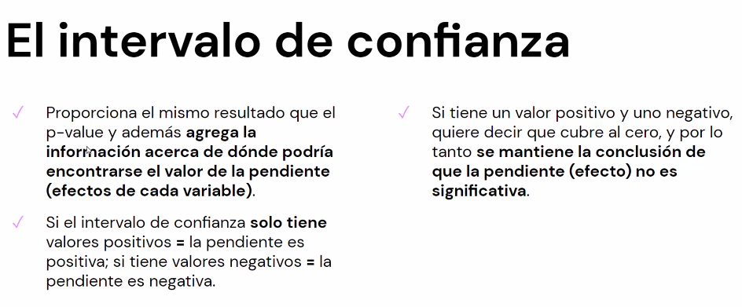

DESAFIO

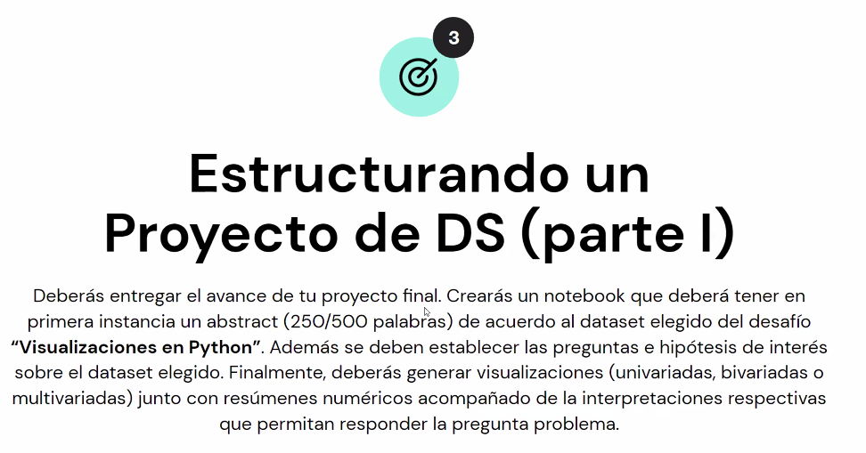

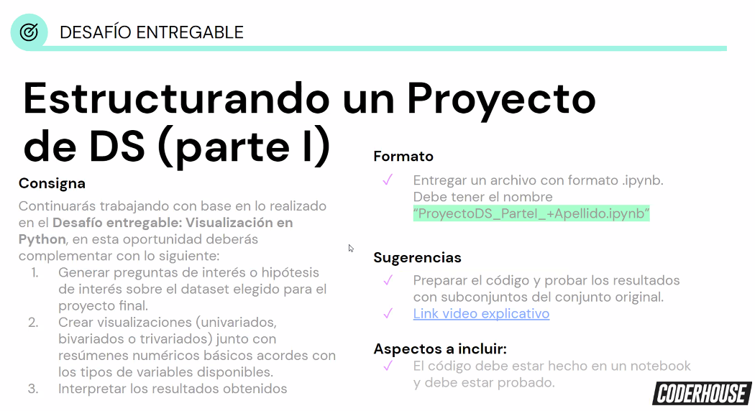

Los resúmenes numéricos tienen q ser a partir del gráfico, como por ejemplo los valores q más se repiten.



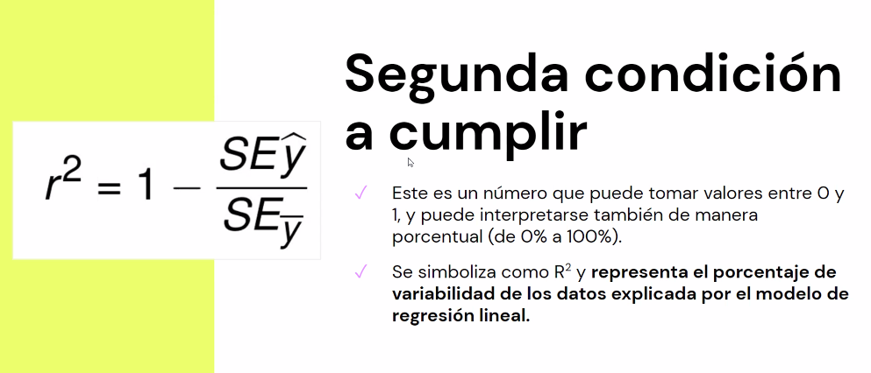

Es el “r2” (al cuadrado).

Entre 0 y 1 va a explicar la variabilidad de los datos, cuanto mas cerca de 1 mas explico, si es cercano a 0, menos explica.

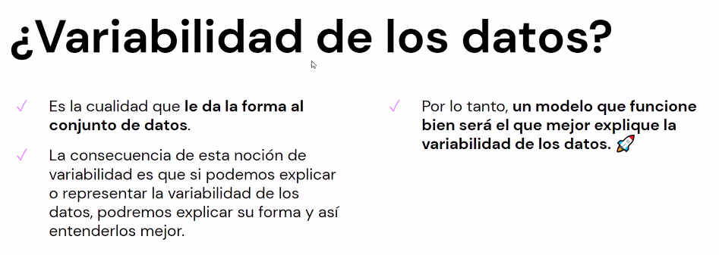

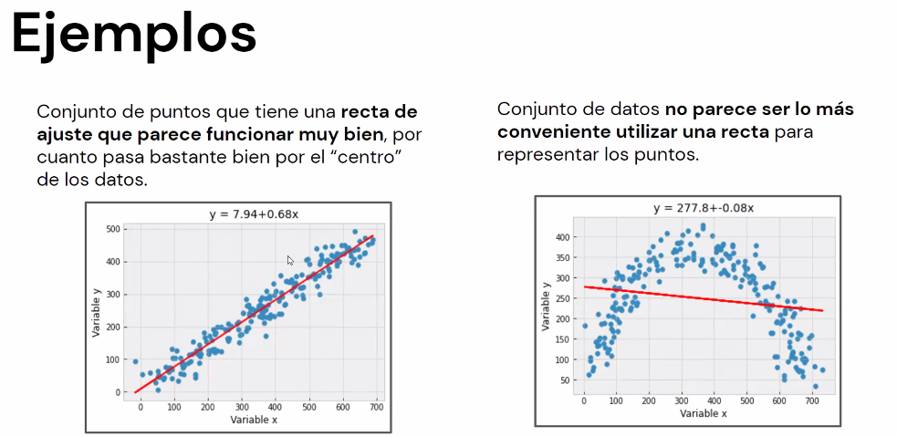

En el segundo MODELO, pudimos calcularlo, pero nos explica muy poco, no hay variabilidad en la RECTA.

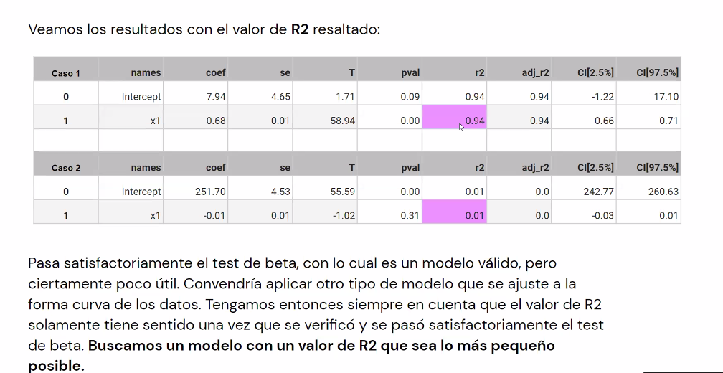

El “r2” del primero nos dio muy bien, el segundo no nos arrojo un buen resultado.



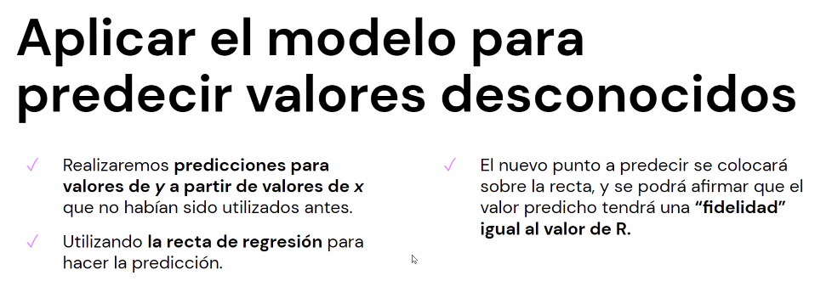

“Todos los MODELOS se buscan para PREDECIR”

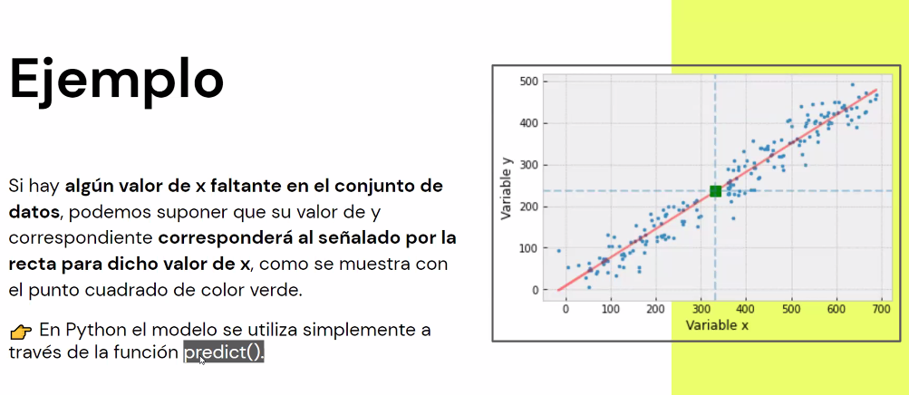

Esta es una función para PREDECIR EL MODELO. Con el “fit()”, entrenamos el MODELO.



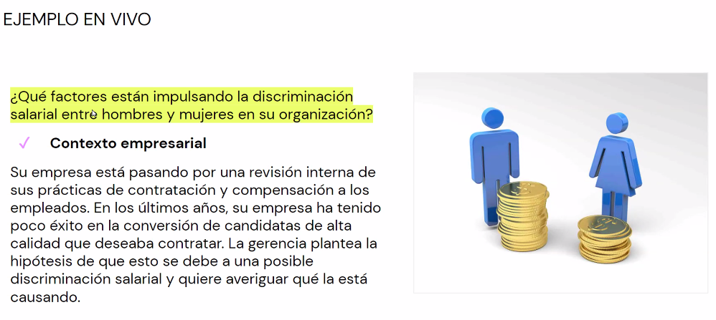

Aca determinamos el FACTOR por el cual existe la discriminación LABORAL entre HOMBRES Y MUJERES.



Es la representación de una IDEA.

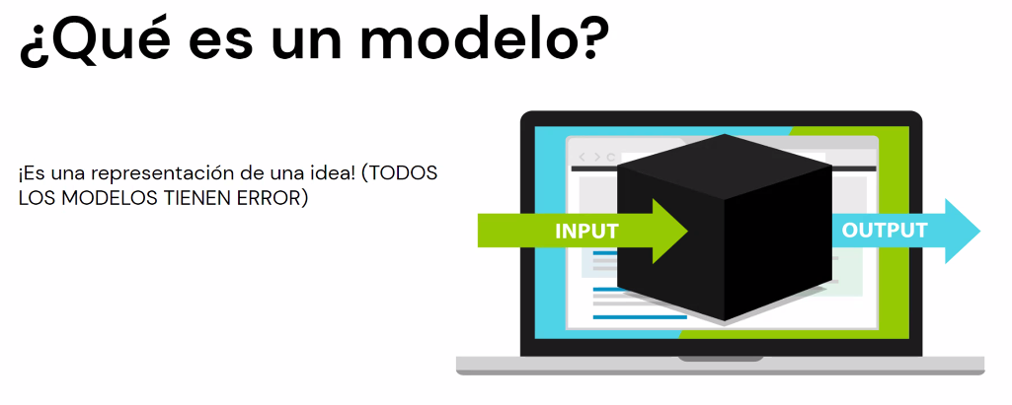

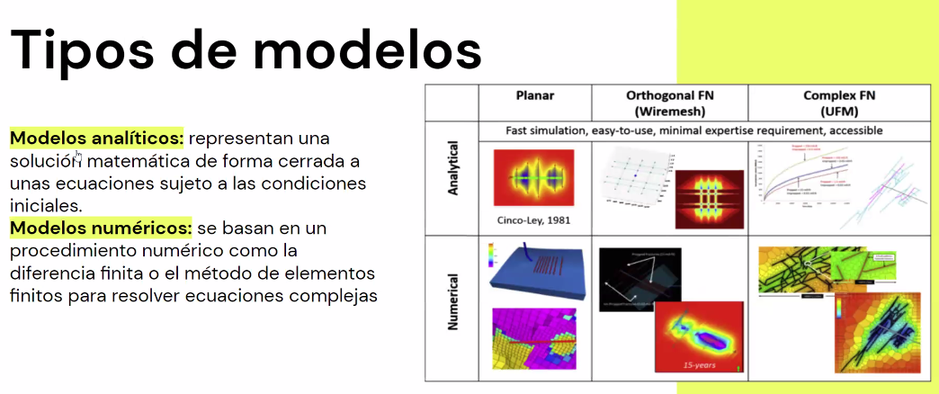



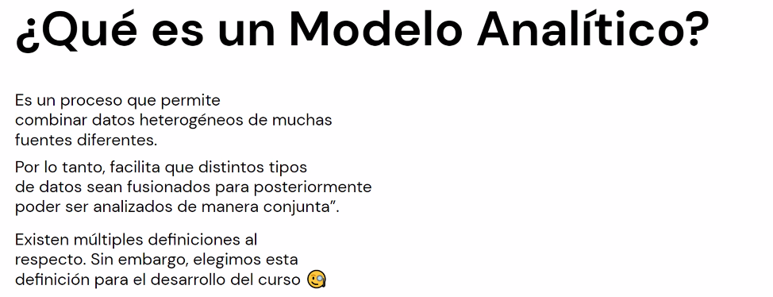

Con esa información ejecuta alguna FUNCION.

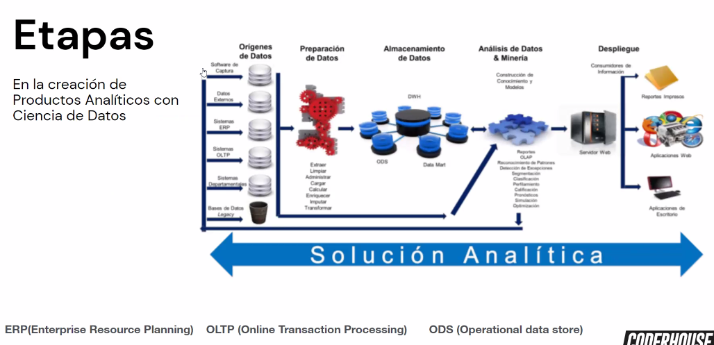



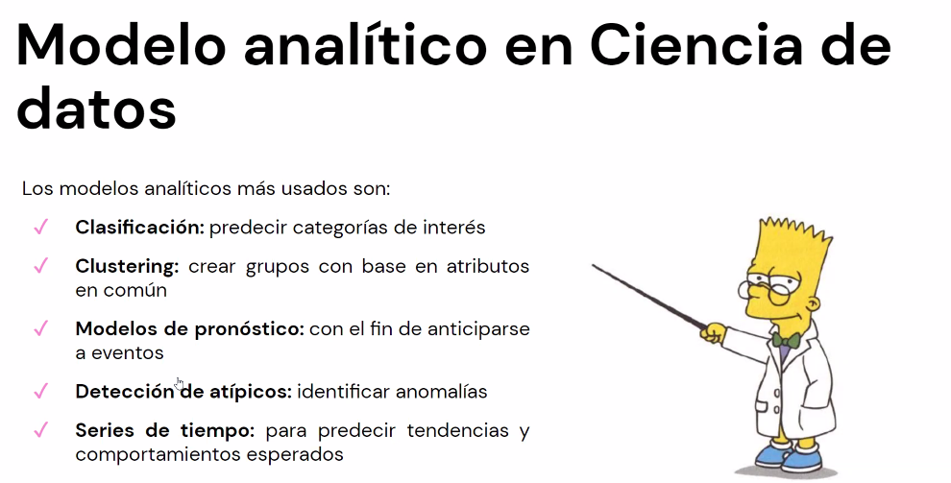

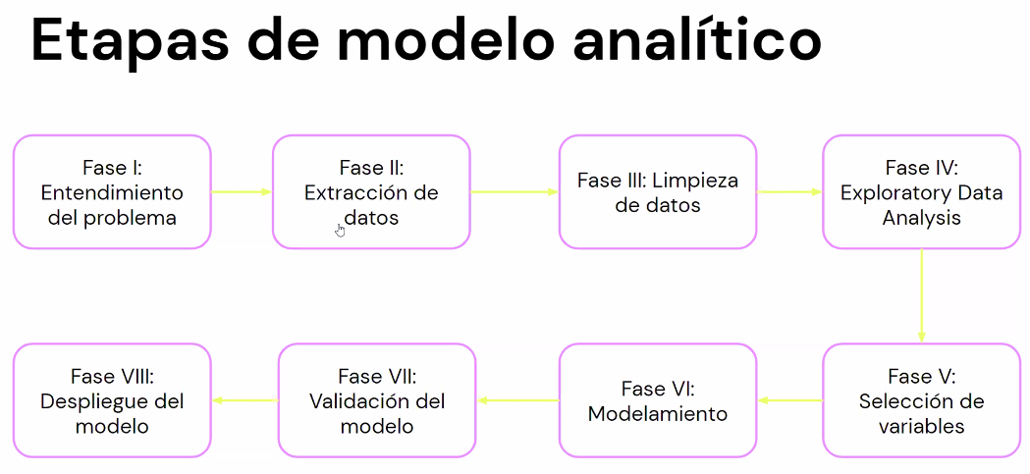

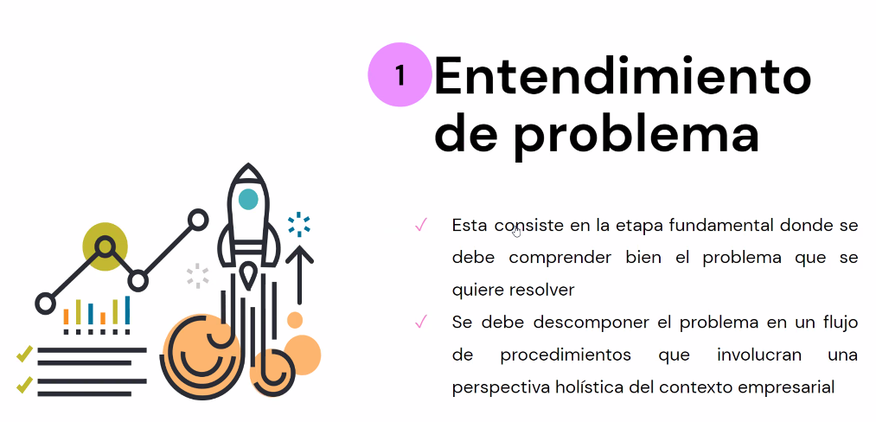

Que tenemos que contestar. Cuál es el problema. LA BASE DE DATOS nos tiene que ayudar a tal fin.

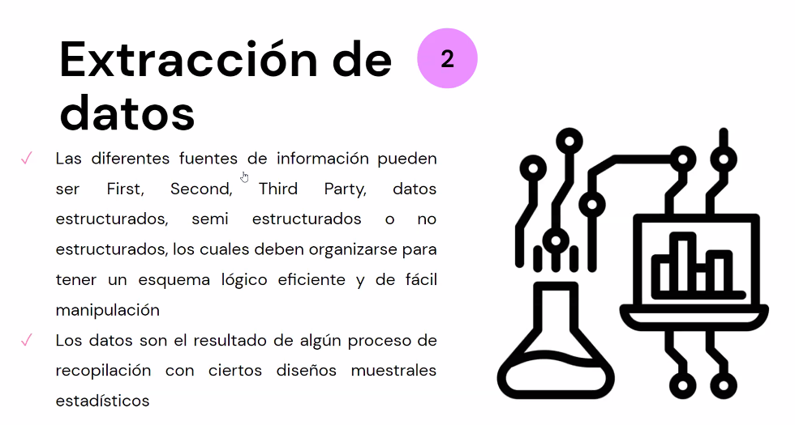

Los datos PRIMARIOS son los que están disponibles, por ejemplo, en nuestra compañía. Los SECUNDARIOS, son fuentes externas, pero q están disponibles para todos. Los TERCIARIOS, fuentes externas, pero las cuales tenemos que pagar para conseguirlos.

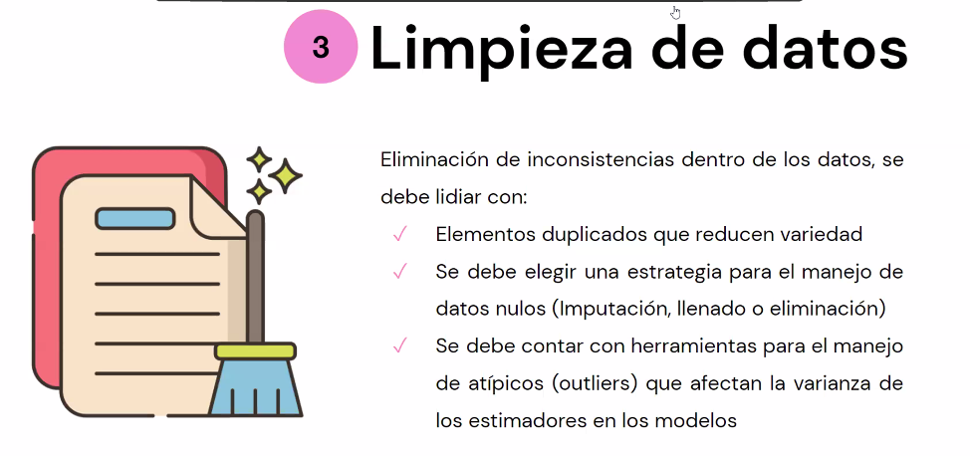

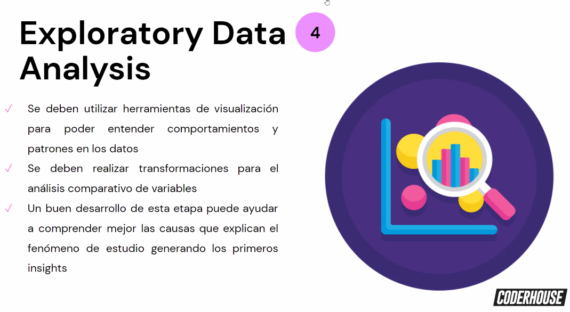

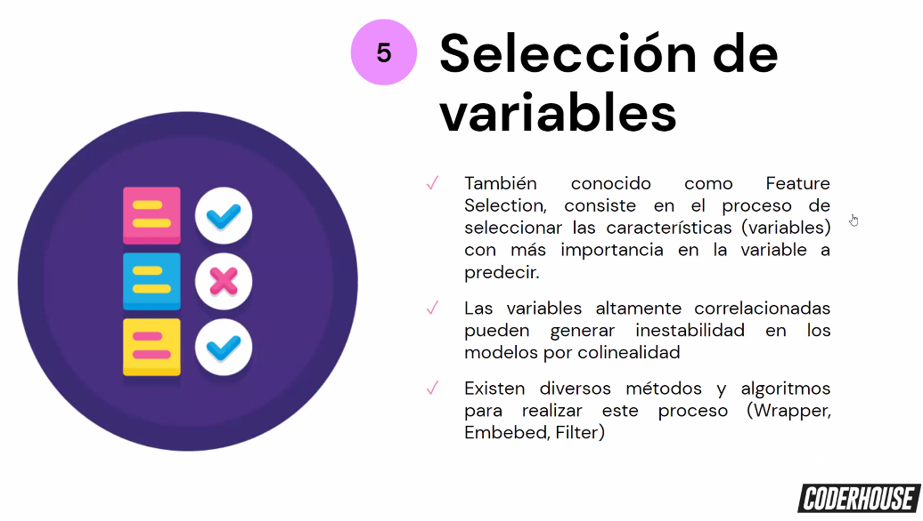

Vemos si necesitamos todas las variables o no, sin perder el poder predictivo. Optimizamos las columnas del DS.

